【ゲームタイトル：青透明の少女】

【スタート画面】

最初ゲームを立ち上げると

スタートボタンと、ギャラリーボタンの2種類が出てきます

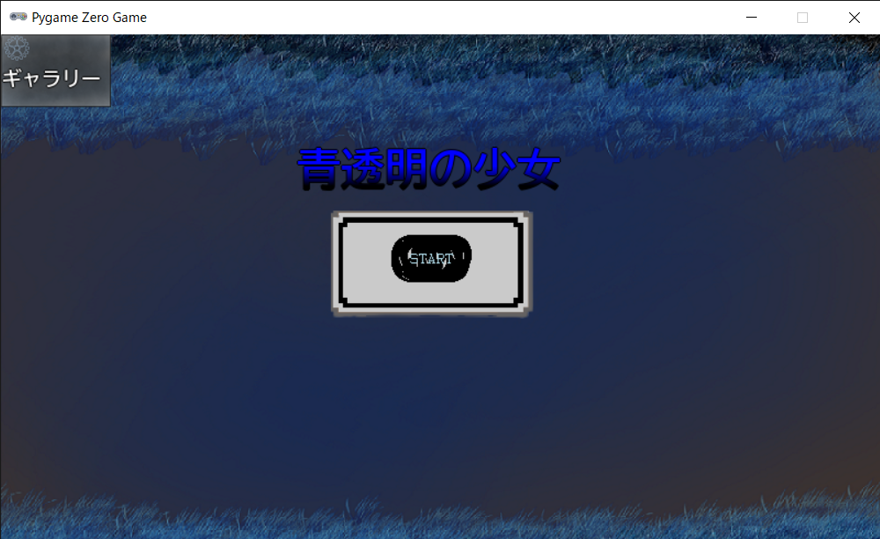

真ん中にあるスタートボタンを押すとゲームがスタートします、

左上のギャラリーボタンを押すと、ゲーム内ですでに獲得したアイテムの

一覧を見ることができ、その際まだ獲得してないアイテムの欄は

？？？？と表示されるように作られ、ゲームを進めて新しいアイテムを獲得していくごとに、ギャラリーの？？？？の部分のアイテムがどんどん表示されるようになっていきます

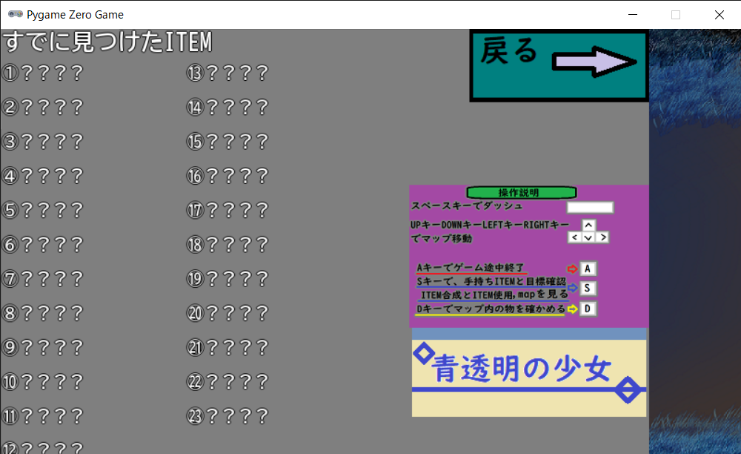

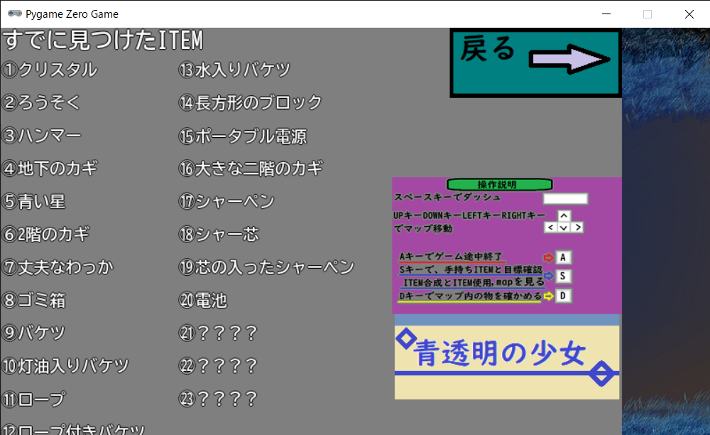

【ゲームを始めたときの操作説明】

マップの物を確かめる　　　　→　　キーボード上のDキーを押す

登場人物のセリフなどを進める→　　キーボード上のDキーを押す

ITEM欄を開く　　　　　　　→　　キーボード上のSキーを押す

ゲームを途中で終了する　　　→　　キーボード上のAキーを押す

上に歩く 　　→　　キーボード上のUPキーを押す

下に歩く　　　　　　　　　　→　　キーボード上のDOWNキーを押す

右に歩く　　　　　　　　　　→　　キーボード上のRIGHTキーを押す

左に歩く　　　　　　　　　　→　　キーボード上のLEFTキーを押す

ダッシュする　　　　　　　　→歩いた状態のまま、キーボード上のスペースキーを押す

（※連続でダッシュしすぎると、左上の体力ゲージが減り少しの間走れなくなります）

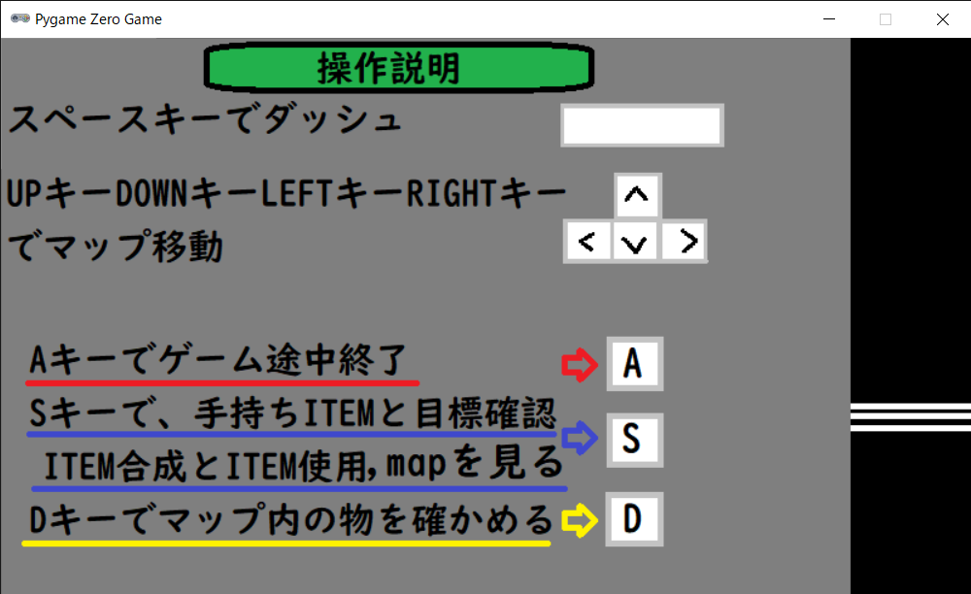

【ゲーム内のITEM欄の説明】

ITEM欄にはゲームのストーリーを進めるうえでの目標と手持ちのアイテムが書かれてあります、そのほかに、以下の3つ（↓①②③）のボタンもあります、

1. 手持ちのアイテムを使用する際に押す、アイテム使用ボタン
2. 手持ちのアイテム同士を合成する際に押す、アイテム合成ボタン
3. 自分の現在地の確認とストーリーの進み具合を確認する際に押す、マップ&進み具合ボタン

これらのボタンはゲームの進行やストーリーを進めるうえで必要不可欠になってくるので

しっかり確認するように！さらに、目標はストーリーが進むごとにかわっていきます。目標が変わると画面左上あたりに、目標が変わりましたと合図が出てくるので、合図が出たら見ることをお勧めします、さらにアイテムを獲得した際にも画面に、

○○（○○にはゲットしたアイテムの名前が入る）を手に入れたと表示されます

その後、ゲットしたアイテムはSキーを押してITEM欄を開くことで見ることができます

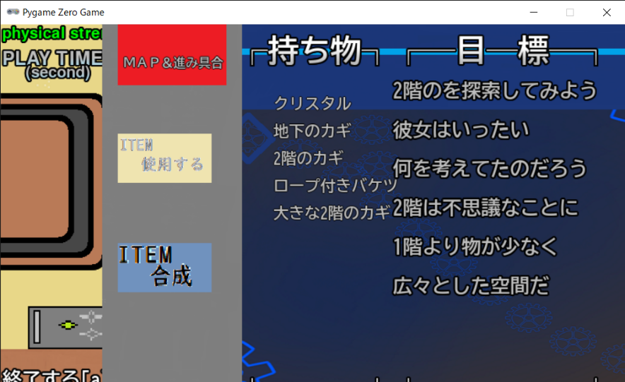

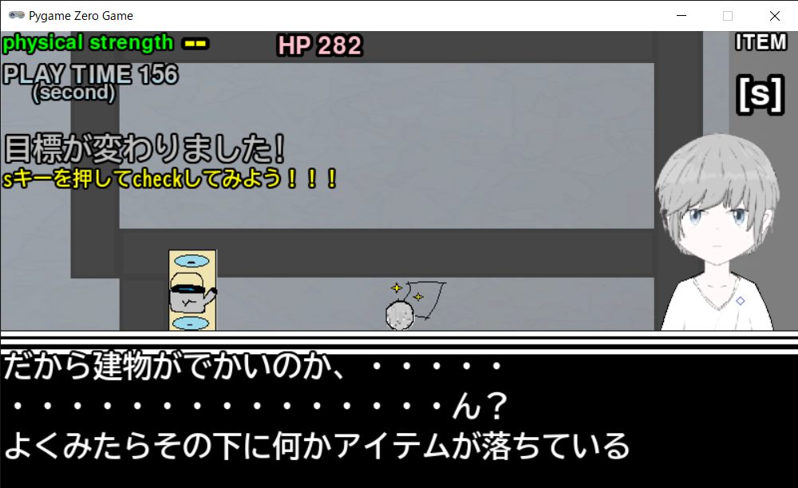

【ゲームジャンル】

このゲームは2次元のＲＰＧの要素を取り入れた脱出ゲームになっています。

似たようなゲームだと、青鬼、Ｉｂ、魔女の館などのゲームが当てはまると思います

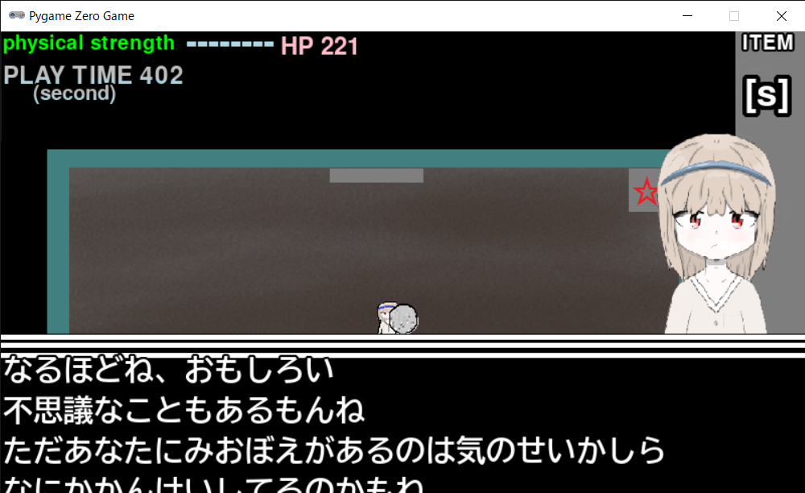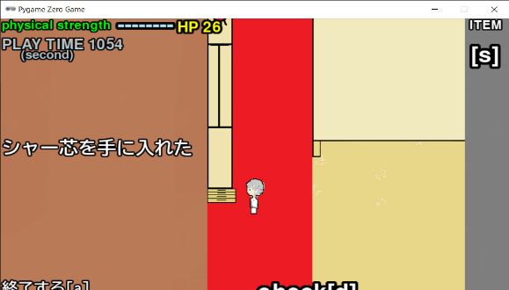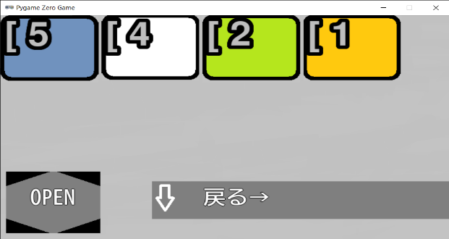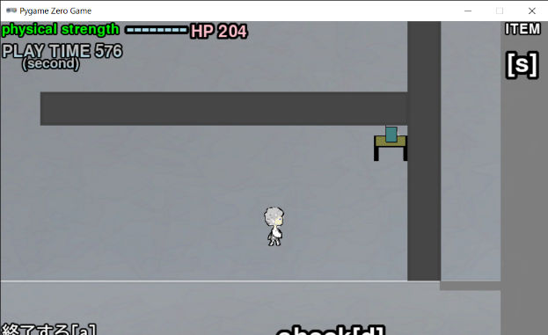　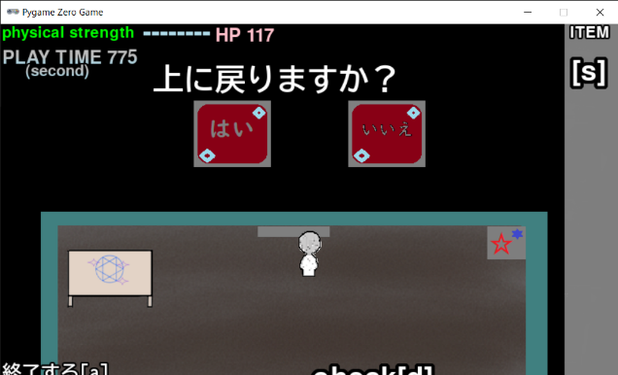　　　　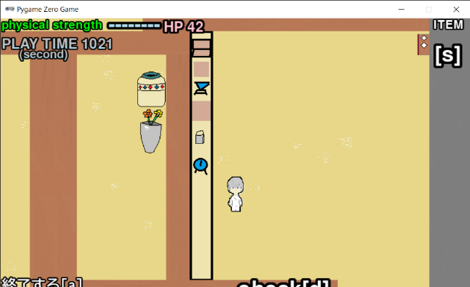　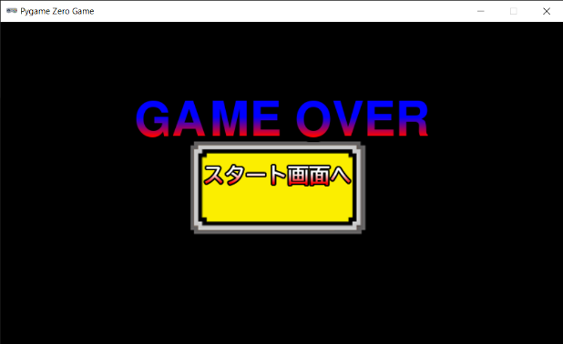

【主なゲームの遊び方】

このゲームは壁や物をすり抜けるという特殊なギミックを取り入れたゲームになっています

ゲーム内では、主人公の男の子がストーリーの中で館に足を踏み入れたところから

出くわします。館内には壁をすり抜けないと探査できない部屋や空間がたくさんあります、ですが男の子は不思議なクリスタルを手に持つことでその壁や物をすり抜けることができるようになります。しかし壁をすり抜けるごとに男の子のＨＰがだんだん減っていき、０になるとゲームオーバーになるようになっています。ＨＰがゼロにならないようには、どのルートを通ればいいかを、現在地を参考にしたりして考えつつ、ゲームオーバーにならないように、館内を探索して脱出を目指していく流れが主な遊び方になります。ゲームオーバーになって死んでしまった場合、スタート画面に戻されますが、その際画面左上にある、ギャラリーボタンを押すと、自分がどこまでのアイテムをゲットできたのかを確認することもできたりします。

ゲームオーバーになってゲームをやり直すのを何回か繰り返すうちに、どうゆうルートで行けばゲームをクリアすることができるのかをどんどん理解していき、最終的にゲームクリアをするというのがこのゲームの流れになります。さらに、エンディングがNORMALエンド

とTRUEエンドの2種類があり。ゲームの進行の仕方によってどっちのエンディングになるかが決まります。ゲーム内ではストーリーが進まないと、Dキーを押しても確認できないものもたくさんあるので、一度調べた場所でも調べてみたりするのもいいと思います。

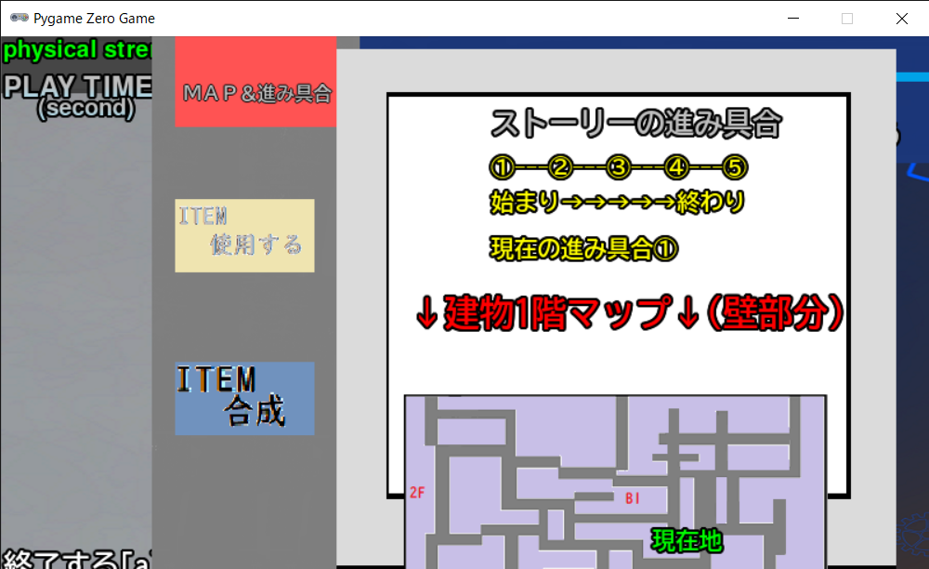

【ゲームのPLAY時間】

もし、一回もゲームオーバーにならずにこのゲームを

一発でクリアした場合はおよそ20分程のPLAY時間になります。ゲーム中は、

スタートボタンを押してからどれくらい時間が経ったかを、左上に表示されているPLAY TIMEである程度把握することができるようになっています。

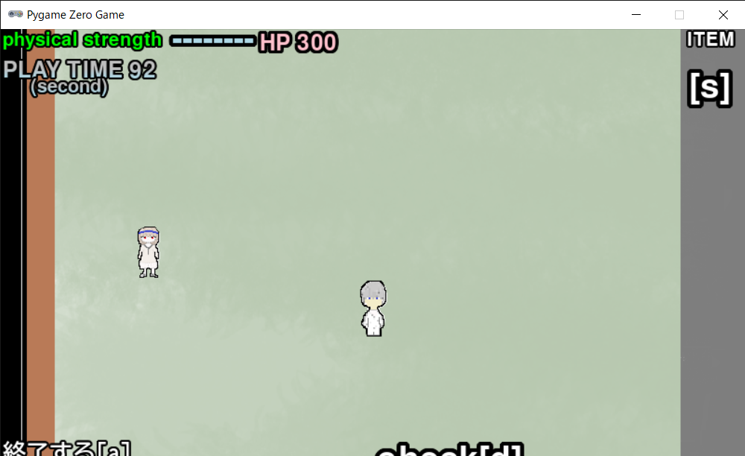

初めてゲームをPLAYする際、ゲームオーバーを何回か繰り返して、再度ゲームをやり直し、クリアするためのルートを導き出すための時間も踏まえると、このゲームのPLAY時間の目安は個人差もあると思いますが45分～１時間半程になると思います。

【その他】

このゲームはすべてオリジナルの物でできています、このゲームに使われている、BGM、画像、背景、キャラクターイラスト、マップ、はすべて自分で制作したものを使っています。ゲームの効果音、BGMはStudio One５という作曲ソフトを使い、絵やイラストは、ibis Paint パソコンのペイントソフトなどを使い、作成しました。冬休み中に自分の使える時間のほとんどをゲーム制作の時間を費やして、このゲームを作ったので、プログラムがとても長くなっています。